Fecha: 22 de abril de 2014

Boletín de prensa Nº 1011

ALCALDÍA REGULA VENTA DE COMBUSTIBLE

En la capital de Nariño, el anuncio de un paro agrario el próximo 28 de abril generó especulación entre la comunidad sobre el desabastecimiento de combustible. Ante esta situación, la Alcaldía Municipal determinó medidas de regulación en la venta, además del control y vigilancia para evitar que se acapare este producto.

El Secretario de Gobierno de Pasto Gustavo Núñez Guerrero, quien realizó una inspección en las diferentes estaciones de gasolina, manifestó que en concertación con los administradores de estos centros de servicio, se va a realizar una venta regulada que quedo establecida así: para el transporte de servicio público, $30.000 pesos; para particulares, $20.000 pesos y para motocicletas, $10.000. “Además se hará el seguimiento a la prohibición en la comercialización de 6:00 de la tarde a 6:00 de la mañana y se evitará la venta en tarros, galones o pipetas”, precisó el funcionario.

Núñez Guerrero invitó a la comunidad a mantener la calma y a no acaparar el combustible. “En cuanto al paro agrario anunciado, esperamos que no exista bloqueo de vías para que se realice el desarrollo normal de las actividades. Somos conscientes de las situaciones en los sectores agrario y agropecuario, pero un bloque afectaría la economía de Pasto y el departamento”, puntualizó.

Contacto: Secretario de Gobierno, Gustavo Núñez Guerrero. Celular: 3206886274

CON JORNADA DE LECTURA ALCALDÍA CELEBRA DÍA DEL IDIOMA

Para celebrar el Día del Idioma, este miércoles 23 de abril desde las 2:00 de la tarde en la Biblioteca Pública de los Barrios Surorientales, la Administración Municipal a través de la Secretaría de Cultura y el programa ‘Pasto ciudad capital lectora’, llevará a cabo la jornada denominada ‘Gabolectura’ que tendrá como eje central la novela, ‘El coronel no tiene quien le escriba’ del nobel de literatura Gabriel García Márquez. Esta actividad propuesta por el Ministerio de Cultura, se realizará en 263 municipios de 30 departamentos del país.

El secretario de Cultura de Pasto, Álvaro José Gomezjurado Garzón, indicó que la actividad busca rendir un homenaje póstumo al escritor colombiano ‘Gabo’ además de promover la lectura como parte de una estrategia impulsada desde MinCultura para que padres de familia y adultos lean cuentos e historias en familia.

Contacto: Secretario de Cultura, Álvaro José Gomezjurado Garzón. Celular: 3016998027

APERTURA DE CALLES 16 Y 20 MEJORA MOVILIDAD EN EL CENTRO DE PASTO

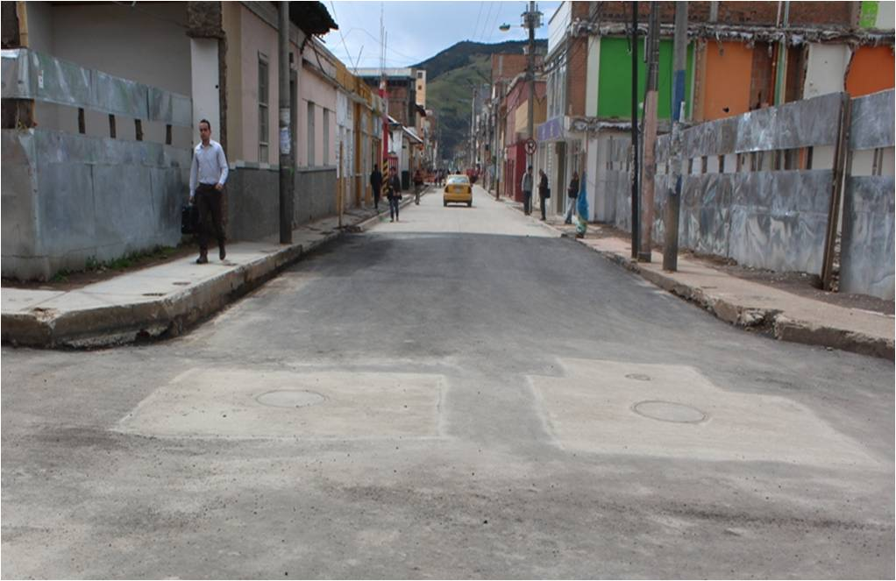

Gracias al avance de los proyectos de infraestructura que se ejecutan en la ciudad, la Alcaldía de Pasto y Avante SETP habilitaron el tráfico vehicular por las calles 16 y 20, vías que están siendo intervenidas con el fin de mejorar la movilidad en el centro de la capital nariñense.

“Hoy tenemos la apertura de importantes arterias viales como la calle 16, que ya está prestando servicio hasta la carrera 32, en donde inició la recuperación de este tramo hasta la Panamericana. De igual forma, la calle 20 desde la carrera 27 hacia el norte se encuentra abierta y en servicio para mejorar el tránsito de los vehículos del sector”, manifestó el secretario de Tránsito y Gerente (e) de Avante, Guillermo Villota Gómez,

Así mismo, mejoró ostensiblemente la circulación por la calle 18, vía que venía siendo utilizada como principal conexión entre el norte y el sur de la ciudad durante la ejecución de los trabajos en las calles hoy habilitadas. “Esta medida nos permitió descongestionar la carga vehicular que tenía la calle 18 especialmente de transporte público colectivo, las rutas ya están tomando sus recorridos habituales, las que circulan por la 16, lo hacen normalmente lo que permite una mejor movilidad en el centro de la ciudad”, explicó el funcionario.
Socialización de la intervención vial de la Avenida Champagnat

De otra parte Avante SETP convoca a la ciudadanía a la reunión de socialización de la intervención que se realizará en la carrera 14 (Avenida Champagnat), desde la glorieta Julián Bucheli hasta la glorieta del Batallón Boyacá, obra incluida dentro del proyecto de Rehabilitación de 12 vías urbanas.

En el desarrollo del encuentro que se llevará a cabo este miércoles 23 de abril en el auditorio del colegio La Inmaculada a partir de las 6:00 de la tarde, la firma contratista Consorcio 12 Vías Pasto, informará el cronograma de trabajo, los planes de manejo de tráfico y se conformará la veeduría ciudadana, por eso la asistencia de la comunidad es importante.

Contacto: Gerente (e) AVANTE SETP, Guillermo Villota Gómez. Celular: 3175010861

EVALÚAN ACCIONES PARA MITIGAR RIESGOS POR LLUVIAS

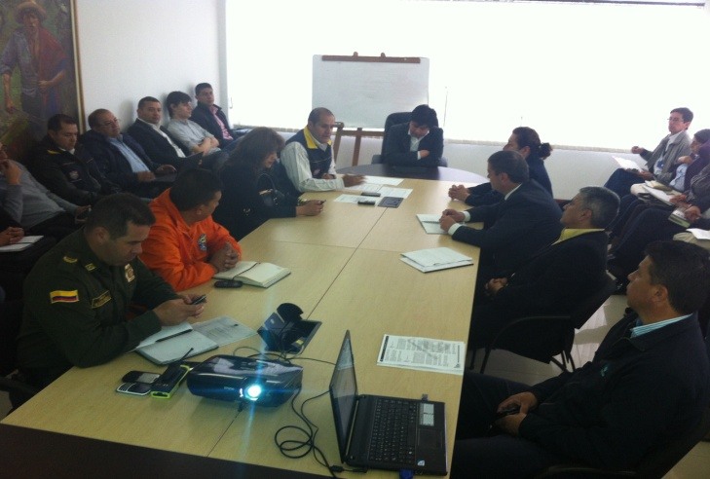

El Consejo Municipal de Gestión del Riesgo de Desastres evaluó las acciones y planes operativos emprendidos, para mitigar los posibles riesgos que pueda generar la anunciada temporada de lluvias pronosticada por Ideam. Por este motivo, continúa la observación del cauce de los ríos, limpieza permanente de quebradas y afluentes del municipio, y se cuenta con planes logísticos y operativos de reacción ante emergencias con maquinarias y equipos para afrontar una eventualidad.

El coordinador de la Dirección de Gestión del Riesgo de Desastres de Pasto, DGRD, Darío Gómez Cabrera, indicó que se ha hecho continúo seguimiento a los compromisos asumidos por cada una de las entidades, con miras a mitigar los riesgos que puedan generarse por las lluvias. El funcionario señaló que según los comparativos realizados por el Ideam, en esta temporada que se supone debería ser lluviosa y en la que no se han presentado precipitaciones, es necesario mantener estricta vigilancia de los ríos para prevenir emergencias y realizar las acciones pertinentes para mitigar el riesgo.

Otras de las entidades que tienen a su cargo las acciones específicas para afrontar la temporada de lluvias están: Empopasto que en coordinación con EMAS y la Secretaría de Gestión Ambiental, cumplen con procesos como la limpieza permanente de sumideros, además de la limpieza de los cauces de los afluentes hídricos. También se han incrementado los controles de los escombros para prevenir que estos materiales terminen obstruyendo el sistema de alcantarillado y provoquen inundaciones, además se emprenderán acciones específicas para optimizar el manejo de desechos producidos por plazas de mercados.

Contacto: Director para la Gestión del Riesgo de Desastres, Darío Gómez Cabrera. Celular: 3155809849

“VACUNACIÓN TU MEJOR JUGADA”

Este sábado 26 de abril y hasta el sábado 3 de mayo se llevará a cabo la Semana de Vacunación en las Américas que este año tiene como lema “Vacunación tu mejor jugada” con motivo del mundial de fútbol en Brasil. El objetivo primordial del Programa Ampliado de Inmunizaciones - PAI, es disminuir el riesgo para la morbimortalidad tanto infantil como de la población objeto, producida por enfermedades prevenibles por vacunas.

La jornada está dirigida a menores de seis años con el esquema nacional de vacunación (BCG, Hepatitis B, Neumococo, Rotavirus, Pentavalente, DPT, Polio Oral, Tripleviral, Fiebre Amarilla, Hepatitis A, Influenza Estacional; mujeres en edad fértil con la aplicación de Toxoide Tetánico; niñas escolarizadas que estén cursando 4to de primaria con 9 años o más y las no escolarizadas, se les aplicará una dosis contra el virus del papiloma humano-VPH, causante del cáncer de cuello uterino; mujeres a partir de la semana 14 de embarazo y a personas mayores de 60 años, se les aplicará una dosis de Influenza, embarazadas a partir de la semana 26, se administrará una dosis de Pertusis Acelular Tdap, para proteger al recién nacido y menores de un año, la cual previene Tosferina, Difteria y Tétanos al menor de 5 años.

La Secretaria de Salud (e) Ruth De La Cruz informó que el día central de la vacunación será el sábado 26 de abril en las instalaciones del Parque Infantil desde las 10:00 de la mañana hasta las 4:00 de la tardes. Así mismo, las IPS adecuarán desde las 8:00 de la mañana, los puestos de vacunación y habrá eventos recreativos para la comunidad en general.

Importante: Las niñas que cursaban el grado once en el año 2013 y se les aplicó la primera dosis de VPH, pueden acercarse a cualquier puesto de vacunación de la IPS ya sean públicas o privadas para aplicarse la segunda dosis. De la misma manera, serán vacunadas las niñas de cuarto grado de básica primaria de 9 años e igualmente, niñas de 9 a 17 años que no asistan a una institución educativa pública o privada, sin antecedente vacunal de las jornadas anteriores.

Contacto: Secretaria de Salud (e) Ruth Cecilia De la Cruz. Celular: 3183591581

NIÑOS DEL PROGRAMA CLUB DEFENSORES DEL AGUA CON NUEVOS KITS ESCOLARES

En el marco del Día Mundial de la Tierra, niños de seis instituciones educativas que hacen parte del programa Clubes Defensores del Agua que lidera EMPOPASTO S.A. E.S.P. recibieron kits escolares de manos de la madrina del programa, la Gestora Social del Municipio, Patricia Mazuera del Hierro. Los kits están conformados por: gorras, camisetas y recolectores de basura.

Las instituciones educativas ya participaron de las fases cero y uno y durante este año culminará la fase II de este proceso educativo ambiental que ha vinculado alrededor de 900 actores institucionales, entre niños, profesores y padres de familia.

La Primera Dama, Patricia Mazuera del Hierro, resaltó el compromiso de los niños con el proyecto que ha permitido posicionarlo a nivel nacional y agradeció al Banco de Bogotá por la donación de 100 maletines que se entregaron en la jornada. “El reto para este año es gestionar más recursos para el programa y vincular a más defensores del agua ya que los niños son multiplicadores de las buenas prácticas que se deben tener con este líquido vital”.

Por su parte el gerente de Empopasto, Fernando Vargas Mesías, indicó que este grupo de niños que ha sido formado en valores, han aprendido a identificar los problemas de su entorno y a trabajar en la solución de los mismos. Así mismo explicó que con los niños más destacados del proceso, se conformará un Club Principal que trabajará en la construcción de una cultura ambiental que propenda por la conservación y cuidado de los recursos naturales, en especial el hídrico.

Contacto: Coordinadora de comunicaciones EMPOPASTO, Liliana Arévalo. Celular: 3017356186

LLAMADO A CIERRE DE LOTES PRIVADOS PARA EVITAR BOTADEROS DE ESCOMBROS

La Secretaria de Gestión Ambiental Miriam Herrera Romo, hace un llamado a los propietarios de lotes y espacios sin construir, que dando cumplimiento a lo estipulado en la Ley 810 de 2003 y el Decreto 109 de 2005 que legislan en materia urbanística, realizar el cierre de los predios para evitar que sean convertidas en botaderos de escombros.

La funcionaria señaló que los ciudadanos que sean sorprendidos arrojando escombros en lugares no autorizados, serán sancionados con el comparendo ambiental al tiempo que recordó los sitios establecidos por la Administración Local.

ESCOMBRERA | RESPONSABLE | LOCALIZACIÓN | CONTACTOS
El Carmelo | Alfredo Gavilanes | El Rosario - Mocondino | Calle 21a Nº31c-14 Cel: 3155807392
Santander | Álvaro Mauricio Santander | Las Palmas | Cel: 3185573162
San Antonio | Sara María Pesantes Bonilla | San Antonio - Mapachico
Portilla | Humberto Portilla | Briceño | Carrera 44b Nº 19-56  Tel: 7312268
San Sebastián | Alfredo Hinestrosa | Briceño – Mapachico | Cel: 3122793110
San Javier | Javier Arcesio Daza | Vuelta Larga - Mapachico | Calle 11 Nº 38-78 Panamericano
El Manzano | Edwin Joseph Woodcock Salas | Dolores | Cel: 3175007000

Contacto: Secretaria de Gestión Ambiental, Miriam Herrera Romo. Celular: 3117146594

PASTO ORGANIZA EL MUNDIALITO DE FÚTBOL

La Administración Municipal a través de Pasto Deporte y Comfamiliar de Nariño realizarán el Mundialito de Fútbol. El certamen tendrá su acto de lanzamiento el viernes 9 de mayo en el auditorio de Comfamiliar y se inaugurará el sábado 10 de mayo por las principales calles de la ciudad.

En el Mundialito de Fútbol competirán 32 escuelas de formación, que mediante un sorteo representarán a las 32 selecciones que estarán en el mundial Brasil 2014. La organización hará un sorteo y cada escuela será un país que quedará ubicada en el orden de los ocho grupos que estarán en competencia.

Cada selección tendrá el uniforme representativo de cada país y su misión es conocer y aprender detalles de la nación a la cual representan. Para dotar a los equipos de la implementación deportiva, se unieron en este propósito empresas como Electro Créditos del Cauca, Agua de la Montaña, Empopasto, Produfarma de Nariño, Sepal, Morasurco Café Puro y Emssanar.

“Buscamos que los niños apliquen la parte pedagógica a través de los valores y responsabilidad que deben tener al participar del mundialito. Queremos que se apropien de la representación del país que representan y que sea de unión familiar y de integración social. Se desarrollará con 32 escuelas de formación deportiva de la parte urbana y rural y los grupos especiales de Comfamiliar de Nariño. El propósito es que los pequeños aprovechen bien su tiempo libre”, manifestó la directora de Pasto Deporte, Claudia Marcela Cano Rodríguez.

Contacto: Directora Pasto Deporte, Claudia Marcela Cano Rodríguez. Celular: 3117004429

POR TRABAJOS DE EMPALME SE SUSPENDE SUMINISTRO DE AGUA

Con el objeto de realizar tres (3) empalmes e instalar una (1) válvula reguladora de presión en tuberías de diámetros 6 y 3 pulgadas sobre la red de acueducto en el barrio Nueva Aranda y La Floresta, es necesario suspender el servicio de acueducto este miércoles 23 de abril de 8:00 de la mañana a 8:00 de la noche en los siguientes barrios:

Nueva Aranda, La Floresta, Altos de la Floresta y Santa Matilde. La empresa ofrece disculpas por los inconvenientes registrados durante la ejecución de estos trabajos y recuerda que la entidad trabaja por el desarrollo de la ciudad. Empopasto mejorando su vida.

Contacto: Coordinadora de comunicaciones EMPOPASTO, Liliana Arévalo. Celular: 3017356186

PERSONAS MAYORES BLOQUEADAS POR NO COBRAR SUBSIDIO ECONÓMICO

La Secretaría de Bienestar Social hace un llamado especial a la comunidad en general para solicitar su colaboración en el proceso de identificación y ubicación de las personas mayores beneficiarias del programa Colombia Mayor, que por razones ajenas al proceso han dejado de cobrar el subsidio económico que les otorga el Gobierno Nacional y que se cataloga como causal de retiro de acuerdo al Decreto 3771 en el artículo 37.

Cabe aclarar que la dependencia ha implementado varios mecanismos de búsqueda así como acercamientos en los diferentes barrios y corregimientos de Pasto, sin embargo no ha sido posible la localización de estas personas. Se espera que los beneficiarios y/o los acudientes atiendan la información y se hagan presentes en las oficinas de la Secretaría de Bienestar Social, ubicada en la avenida Mijitayo (antiguo Inurbe), antes del lunes 28 de abril del presente año (15 días hábiles), con el propósito de revisar el caso y adelantar los trámites pertinentes con respecto a la activación de los beneficiaros en la correspondiente nómina.

En consecuencia a lo anterior, se informa a los interesados traer a estas oficinas el documento de identificación original y dos copias de la misma, registrando sus datos personales. Las personas que tengan duda al respecto deben consultar el link: http://www.pasto.gov.co/index.php/tramites-y-servicios-alcaldia-de-pasto/consulta-colombia-mayor El siguiente cuadro muestra las personas que se encuentran bloqueadas:

1 | 27202512 | QUEVEDO | GUACHAVES | MARIA | DOLORES | 01/01/2008 | BLOQUEO POR NO COBRO
2 | 26524515 | FERNANDEZ |  | ADELAIDA |  | 01/11/2012 | BLOQUEO POR NO COBRO
3 | 27112574 | URRESTA | DE BASTIDAS | ZOILA |  | 01/01/2008 | BLOQUEO POR NO COBRO
4 | 5198151 | RODRIGUEZ |  | JOSE | ADALBERTO | 01/11/2011 | BLOQUEO POR NO COBRO
5 | 4425573 | OSSA | ARANGO | ALBERTO | DE JESUS | 01/05/2013 | BLOQUEO POR NO COBRO
6 | 1085255479 | CANTICUS | NASTACUAS | AURA |  | 01/11/2012 | BLOQUEO POR NO COBRO
7 | 30732531 | PAZ | MARTINEZ | ROSA | ELVIRA | 01/05/2013 | BLOQUEO POR NO COBRO
8 | 1790049 | CRIOLLO |  | NESTOR |  | 01/11/2012 | BLOQUEO POR NO COBRO
9 | 1803713 | DE LA CRUZ | JOSA | OTONIEL |  | 01/05/2013 | BLOQUEO POR NO COBRO
10 | 27544026 | VACA | RUIZ | GLORIA | CLEMENCIA | 01/07/2013 | BLOQUEO POR NO COBRO
11 | 5199217 | PAZ | MATABANCHOY | MIGUEL |  | 01/09/2013 | BLOQUEO POR NO COBRO
12 | 27111681 | ALVARADO | BASTIDAS | LUZ | MARIA | 01/11/2012 | BLOQUEO POR NO COBRO
13 | 5245728 | GOMEZ | MUÑOZ | GUILLERMO |  | 01/11/2012 | BLOQUEO POR NO COBRO
14 | 5357812 | VIDAL | CUERO | FELIPE |  | 01/11/2012 | BLOQUEO POR NO COBRO
15 | 5194405 | POLO | RIVERA | CARLOS | ANTONIO | 01/05/2013 | BLOQUEO POR NO COBRO
16 | 27304018 | LOPEZ | PORTILLA | ROSA | ELENA | 01/01/2013 | BLOQUEO POR NO COBRO
17 | 12957986 | GUERRA | ACHICANOY | LUIS | ALBERTO | 01/11/2012 | BLOQUEO POR NO COBRO
18 | 1792736 | ARCINIEGAS | ORTIZ | SEGUNDO | CLIMACO | 01/05/2013 | BLOQUEO POR NO COBRO
19 | 27068726 | VALLEJOS | DE GUERRERO | LIGIA | ENOE | 01/11/2012 | BLOQUEO POR NO COBRO
20 | 28764067 | POSADA | DE LONDOÐO | ALBA | MERY | 01/01/2011 | BLOQUEO POR NO COBRO
21 | 28677083 | LUGO | VDA DE CARDENAS | MARIA | ELENA | 01/07/2013 | BLOQUEO POR NO COBRO
22 | 27154094 | LOPEZ | NARVAEZ | LAURA | ERNESTINA | 01/05/2013 | BLOQUEO POR NO COBRO
23 | 27112525 | ROSERO | ROMO | ROSA | MARIA | 01/05/2013 | BLOQUEO POR NO COBRO
24 | 27216543 | BASTIDAS | DE CERON | ANGELICA |  | 01/11/2012 | BLOQUEO POR NO COBRO
25 | 30713340 | RODRIGUEZ | MENESES | CLEMENCIA |  | 01/01/2013 | BLOQUEO POR NO COBRO
26 | 27071686 | CABRERA | VALENCIA | MARTHA | ROSA | 01/01/2008 | BLOQUEO POR NO COBRO
27 | 5284593 | ROSERO | ALVAREZ | JUAN | DE DIOS | 01/09/2013 | BLOQUEO POR NO COBRO
28 | 27276307 | MARTINEZ | URBANO | CONCEPCION |  | 01/07/2013 | BLOQUEO POR NO COBRO
29 | 27234369 | MORALES |  | ALEJANDRINA |  | 01/05/2013 | BLOQUEO POR NO COBRO
30 | 5348015 | BURGOS | JOJOA | BRAUDELINO |  | 01/01/2013 | BLOQUEO POR NO COBRO
31 | 27077770 | ROSERO | ERASO | PASTORA |  | 01/11/2012 | BLOQUEO POR NO COBRO
32 | 1835714 | MENA | ORDOÐEZ | NABOR |  | 01/11/2012 | BLOQUEO POR NO COBRO
33 | 27459607 | ORTEGA | DE SALAZAR | BERTILA |  | 01/11/2012 | BLOQUEO POR NO COBRO
34 | 5267193 | CUARAN | GOMEZ | LUIS | ALBERTO | 01/11/2012 | BLOQUEO POR NO COBRO
35 | 12950881 | PORTILLA | URRESTA | RAMIRO |  | 01/11/2012 | BLOQUEO POR NO COBRO
36 | 5353378 | ROSERO | NARVAEZ | JUSTO |  | 01/09/2013 | BLOQUEO POR NO COBRO
37 | 27058726 | ESCOBAR |  | ILIA | MARY | 01/05/2013 | BLOQUEO POR NO COBRO
38 | 27428717 | NARVAEZ | DE LOPEZ | ZOILA | INES | 01/11/2012 | BLOQUEO POR NO COBRO
39 | 4640023 | PABON | ERAZO | VICTORIANO |  | 01/09/2013 | BLOQUEO POR NO COBRO
40 | 1846935 | TUTALCHA | ISACAS | JOSE | MARIA | 01/01/2008 | BLOQUEO POR NO COBRO
41 | 27086572 | TULCAN | JOJOA | MARIA | EMPERATRIZ | 01/11/2012 | BLOQUEO POR NO COBRO
42 | 27057710 | BOTINA | DIAZ | ROSARIO |  | 01/01/2013 | BLOQUEO POR NO COBRO
43 | 1877102 | SAAVEDRA |  | CARLOS | GILBERTO | 01/07/2013 | BLOQUEO POR NO COBRO
44 | 1803380 | CADENA | CADENA | PAULINO |  | 01/05/2013 | BLOQUEO POR NO COBRO
45 | 27032313 | POTOSI | GUERRERO | ROSA | ELENA | 01/01/2013 | BLOQUEO POR NO COBRO
46 | 12958824 | JOJOA |  | JOSE | ELIECER | 01/11/2012 | BLOQUEO POR NO COBRO
47 | 27477557 | BENAVIDES | DE MARTINEZ | LEOPOLDINA |  | 01/11/2012 | BLOQUEO POR NO COBRO
48 | 36931250 | ERAZO |  | MARIA | ROSARIO | 01/01/2013 | BLOQUEO POR NO COBRO
49 | 5260587 | RODRIGUEZ | BRAVO | LUIS | ERASMO | 01/11/2012 | BLOQUEO POR NO COBRO
50 | 3337569 | RODRIGUEZ | DAVID | RIGOBERTO |  | 01/05/2013 | BLOQUEO POR NO COBRO
51 | 5200439 | CUARAN | JOJOA | FRANCO | MESIAS | 01/07/2013 | BLOQUEO POR NO COBRO
52 | 1890134 | ANDRADE | ROSERO | JOSE | MARIA | 01/07/2013 | BLOQUEO POR NO COBRO
53 | 18106312 | ISAZA |  | TEODORO |  | 01/05/2013 | BLOQUEO POR NO COBRO
54 | 27486760 | JACANAMIJOY | CHASOY | MERCEDES |  | 01/05/2013 | BLOQUEO POR NO COBRO
55 | 27337533 | CAIPE | CASANOVA | CLEMENCIA |  | 01/05/2013 | BLOQUEO POR NO COBRO
56 | 59315012 | BENVIDES | DE URBANO | MARIA | ELISA | 01/01/2013 | BLOQUEO POR NO COBRO
57 | 12956275 | PORTILLO | HERNANDO | ADALBERTO |  | 01/01/2013 | BLOQUEO POR NO COBRO
58 | 27485500 | CARLOSAMA |  | MATILDE |  | 01/01/2013 | BLOQUEO POR NO COBRO
59 | 27053224 | CORDOBA |  | BLANCA | MARINA | 01/01/2013 | BLOQUEO POR NO COBRO
60 | 1523535 | NUPAN | SANTACRUZ | JOSE | DAVID | 01/01/2013 | BLOQUEO POR NO COBRO
61 | 27074165 | ANDRADE | CORDOBA | ROSA | ANA | 01/11/2012 | BLOQUEO POR NO COBRO
62 | 5245144 | IBARRA | RAMOS | AQUILES |  | 01/11/2012 | BLOQUEO POR NO COBRO
63 | 25833148 | GUERRERO | VDA DE RUIZ | DORIS | GERTRUDIS | 01/11/2012 | BLOQUEO POR NO COBRO
64 | 27053651 | OVIEDO | ERASO | LAURA | ROSA | 01/11/2012 | BLOQUEO POR NO COBRO
65 | 27064754 | DIAZ |  | MARIA | JESUS | 01/05/2013 | BLOQUEO POR NO COBRO
66 | 1124313550 | ORDÓÑEZ | GUERRERO | ILIA |  | 01/05/2013 | BLOQUEO POR NO COBRO
67 | 27068615 | ROSERO | BENAVIDES | EUGENIA | SOCORRO | 01/07/2013 | BLOQUEO POR NO COBRO
68 | 27092109 | CIFUENTES | ERASO | CLEMENCIA |  | 01/05/2013 | BLOQUEO POR NO COBRO
69 | 12953390 | RUALES |  | JOSE | ALIRIO | 01/11/2012 | BLOQUEO POR NO COBRO

Contacto: Secretaria de Bienestar Social, Laura Patricia Martínez Baquero. Celular: 3016251175

Pasto Transformación Productiva

María Paula Chavarriaga Rosero

Jefe Oficina de Comunicación Social
Alcaldía de Pasto

